Proposta para tomada pública de subsídios sobre elaboração de Norma Regulamentadora – Limpeza Urbana

Objetivo
Esta consulta pública objetiva coletar dados, informações e evidências para a elaboração da Análise de Impacto Regulatório (AIR) relacionada com a segurança e saúde dos trabalhadores no manejo de resíduos sólidos (perigosos e não perigosos) para a limpeza urbana.
Espera-se que este processo participativo auxilie na compreensão do problema regulatório, legitimando as decisões, além de mitigar a assimetria de informações sobre esta temática.
Escopo
A consulta pública para tomada de subsídios visa identificar os possíveis problemas regulatórios, suas causas e consequências, os atores envolvidos, as deficiências do arcabouço normativo atual, as alternativas existentes e disponíveis para solução do problema e suas repercussões, bem como outras considerações para subsidiar a AIR.
O foco desta consulta são as condições de segurança e saúde dos trabalhadores nos processos de limpeza urbana, que abrangem as atividades, a disponibilização e a manutenção de infraestruturas e instalações operacionais de coleta, varrição manual e mecanizada, asseio e conservação urbana, transporte, transbordo, tratamento e destinação final dos resíduos sólidos de limpeza urbana.
Por se tratar de etapa prévia de estudo do impacto regulatório, não integra o escopo desta consulta a coleta de sugestões sobre a redação de itens e subitens específicos das Normas Regulamentadoras existentes ou outras propostas normativas sobre o tema.
Partes interessadas: Empregadores, trabalhadores, cooperativas, administração pública (Federal, Estadual e Municipal), profissionais de segurança e saúde no trabalho, inspeção do trabalho, sindicatos e demais entidades representativas.
Como participar: Para cada pergunta relacionada ao tema que se queira relatar, deverá ser preenchido o formulário completo, para que sejam dadas informações precisas e importantes para avaliação posterior pelo governo.

Para facilitar a participação na consulta, copiamos o formulário do sitio da consulta pública no sitio do Participa+Brasil(https://www.gov.br/participamaisbrasil/tomada-publica-de-subsidios-sobre-elaboracao-de-norma-regulamentadora-limpeza-urbana.

- TEMA - CAUSAS, PROBLEMAS E CONSEQUÊNCIAS.

Apresentaremos o problema regulatório, etapa essencial e ponto de partida para uma AIR de qualidade.
A definição do problema regulatório, suas causas e consequências foram levantadas, discutidas e definidas nas oficinas com a assessoria de especialistas e facilitadores da Escola Nacional de Administração Pública - ENAP e com a participação dos auditores-fiscais do trabalho da Subsecretaria de Inspeção do Trabalho - SIT.
Essas oficinas integram o Projeto AIR na Economia Já, cujo objetivo é fomentar e aprimorar a elaboração das AIR nas Secretarias.
Nestas oficinas foram utilizadas diversas técnicas de modelagem de projetos e de ferramentas de planejamento visual e colaborativo, resultando na elaboração do diagrama (árvore do problema) apresentado abaixo.
Este processo de construção coletiva favoreceu a definição do problema regulatório, suas causas e consequências, favorecendo a busca de informações e opiniões, enriquecendo e legitimando todo o processo de construção desta AIR.
É possível observar que o diagrama apresenta o problema central, suas causas na parte inferior e as consequências na parte superior.
A definição do problema central buscou levantar a causa primária, portanto, a causa raiz, evitando confundir com os sintomas (consequências).
É possível observar que o problema regulatório abordado nesta AIR tem caráter multifacetado, altamente complexo, com múltiplas causas e consequências.

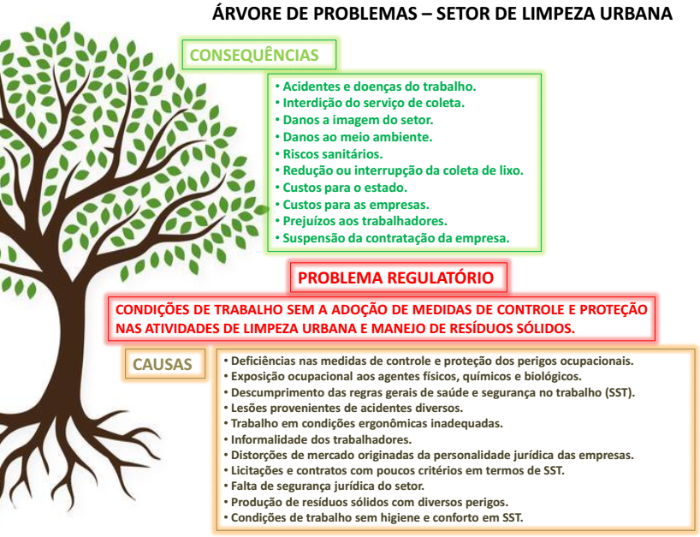

DIAGNÓSTICO: ÁRVORE DE PROBLEMA REGULATÓRIO - CAUSAS - CONSEQUÊNCIAS
1.1. Você considera que as causas do problema regulatório apresentado acima estão completas? Em caso negativo justifique sua resposta.

1.2. Você considera que o problema regulatório apresentado acima está completo? Em caso negativo justifique sua resposta.

1.3. Você considera que as consequências do problema regulatório apresentado acima estão completas? Em caso negativo justifique sua resposta.

1.4. Você acredita que a exposição dos trabalhadores aos perigos ocupacionais sem a adoção de medidas de controle e proteção é o principal problema no setor de limpeza urbana? Em caso negativo justifique sua resposta.

1.5. Dentre as causas relacionadas no quadro acima, identifique as cinco mais relevantes quanto ao impacto relacionado ao problema regulatório.

2. TEMA - ATORES ENVOLVIDOS.
TABELA 1 - CADEIA DE VALOR SIMPLIFICADA DA LIMPEZA URBANA
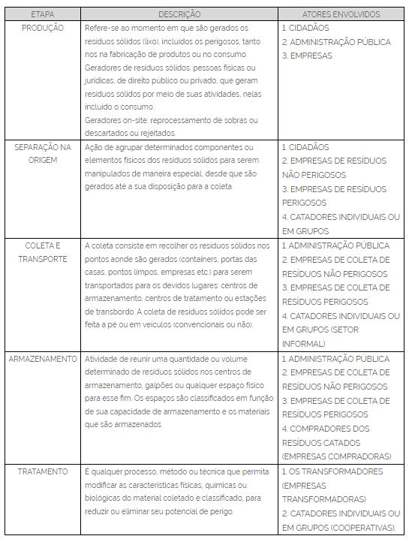

2.1. Você considera que todas as etapas da cadeia de valor estão representadas? Caso negativo, qual seria a etapa e a descrição que precisam ser inseridas?

2.2. Você considera que todos os atores envolvidos foram identificados? Caso negativo, identifique o ator e a sua função na etapa da cadeia de valor.

2.3. Ordene e justifique as funções abaixo de acordo com a suscetibilidade a acidentes e doenças no trabalho, sendo a mais suscetível com o número 1 e a menos com o número 8:

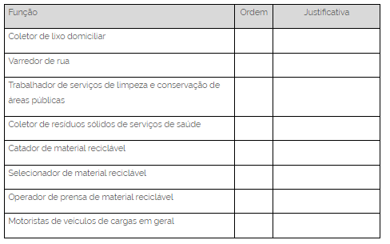

2.4. As diferentes personalidades jurídicas dos prestadores dos serviços de limpeza (empresas, cooperativas, associações sem fins lucrativos) impactam as condições de segurança e saúde dos trabalhadores?

2.4.1. Há vantagens competitivas para algum desses regimes em detrimento dos demais?

2.4.2. Há algum efeito prejudicial no mercado diante da convivência desses diferentes regimes?

2.5. Qual o principal impacto do problema regulatório para as empresas?

2.6. Qual o principal impacto do problema regulatório para os trabalhadores?
2.7. Qual o principal impacto do problema regulatório para a sociedade?

3. TEMA - ARCABOUÇO NORMATIVO ATUAL (NORMAS REGULAMENTADORAS).
3.1. Você considera que a legislação vigente sobre segurança e saúde dos trabalhadores, incluindo as normas regulamentadoras, garante saúde (física e mental), segurança e condições dignas aos trabalhadores do setor de limpeza urbana? Caso negativo, quais seriam as falhas ou lacunas que levam a essa deficiência de proteção?

3.2. Você entende que deveria haver regras específicas de segurança e saúde no trabalho aplicáveis ao setor de limpeza urbana? Caso positivo, indicar quais os tópicos ou assuntos que deveriam ser regulamentados.

3.3. Existe alguma legislação de outro país em que o Brasil poderia utilizar ou analisar como referência? Caso positivo, qual a legislação recomendada.

4. TEMA - ALTERNATIVAS DISPONÍVEIS PARA SOLUÇÃO DO PROBLEMA
4.1. Caso haja uma regulamentação específica para o setor de "Limpeza Urbana", você acredita que proporcionará melhores condições para a segurança e saúde dos trabalhadores? Caso positivo, justifique sua resposta.

4.2. Caso haja uma regulamentação específica para o setor de "Limpeza Urbana", você acredita que irá impactar economicamente as empresas? Caso positivo, justifique a sua resposta.

4.3. Quais os impactos (positivos ou negativos) da mecanização e automatização da atividade de coleta de resíduos para o setor de limpeza urbana?

4.4. No seu entendimento, existem alternativas possíveis de intervenção sem a necessidade de uma norma regulamentadora específica para o setor de limpeza urbana? Em caso afirmativo, indique quais seriam.

5. TEMA - Outras considerações
5.1. Cite outras considerações e comentários sobre o tema de segurança e saúde no trabalho para o setor de limpeza urbana.

5.2. Anexe algum artigo, estudo ou outras publicações que considere relevante para o enfrentamento do tema de segurança e saúde no trabalho para o setor de limpeza urbana

